Лабораторная работа №1

Операционные системы

Павлова Татьяна Юрьевна

Содержание

# 1 Цель работы

Целью данной работы является приобретение практических навыков установки операционной системы на виртуальную машину, настройки минимально необходимых для дальнейшей работы сервисов.

# 2 Задание

1. Создание виртуальной машины
2. Установка операционной системы
3. Работа с операционной системой после установки
4. Установка ПО для создания документации

# 3 Выполнение лабораторной работы

## 3.1 Создание виртуальной машины

Virtualbox я уже устанавливала в прошлом семестре для дисциплины “Архитектура компьютеров”, поэтому я его сразу открываю (рис. 1).

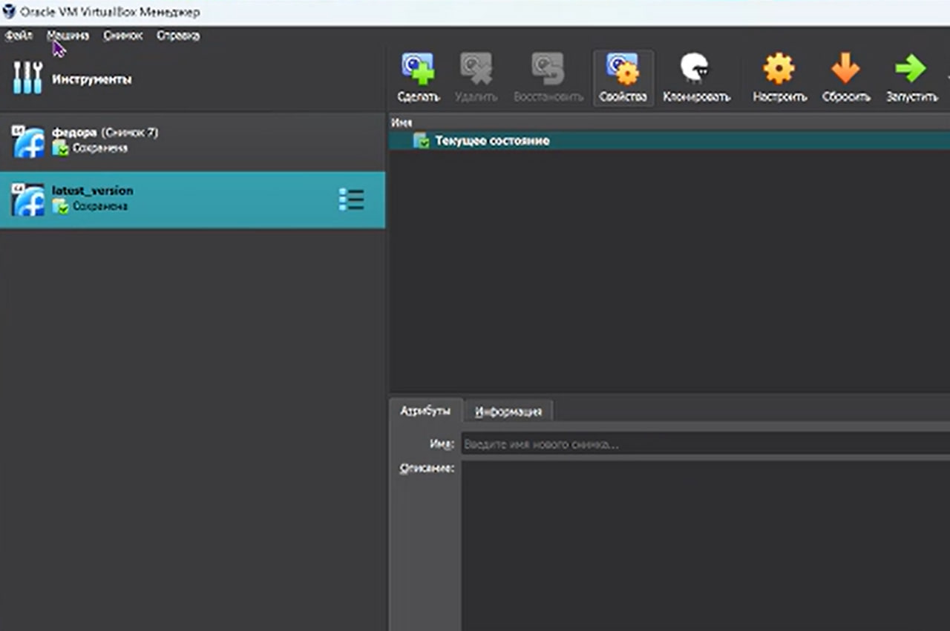

Рис. 1: Открытый VirtualBox

Нажимаю создать и приступаю к установке новой виртуальной машины: даю ей имя и выбираю нужный исошник (рис. 2).

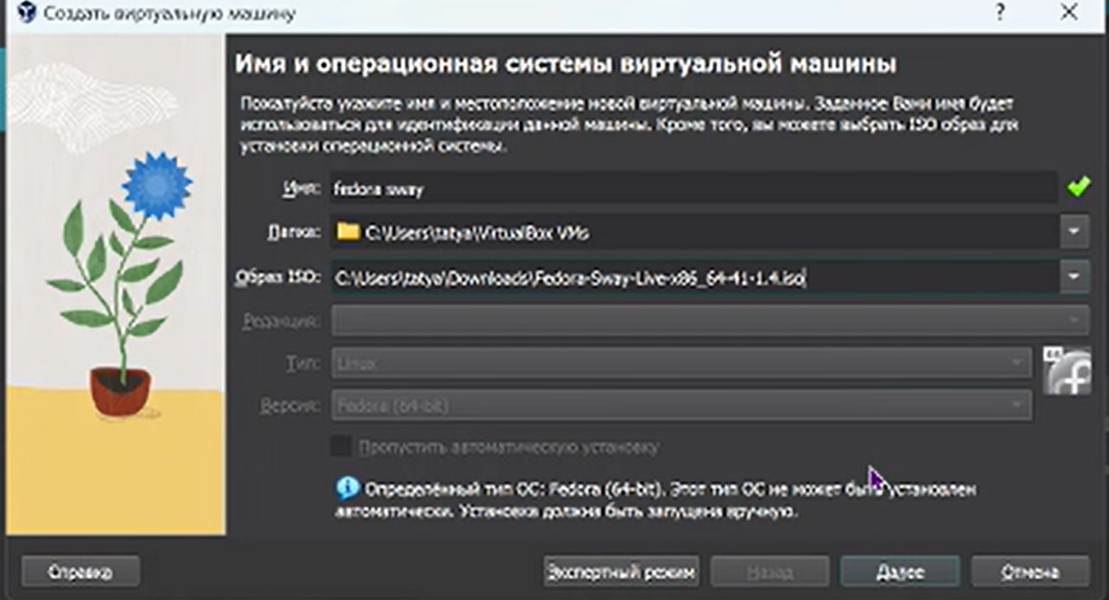

Рис. 2: Начало настройки

Выбираю размер памяти, которую будет использовать моя виртуальная машина (рис. 3).

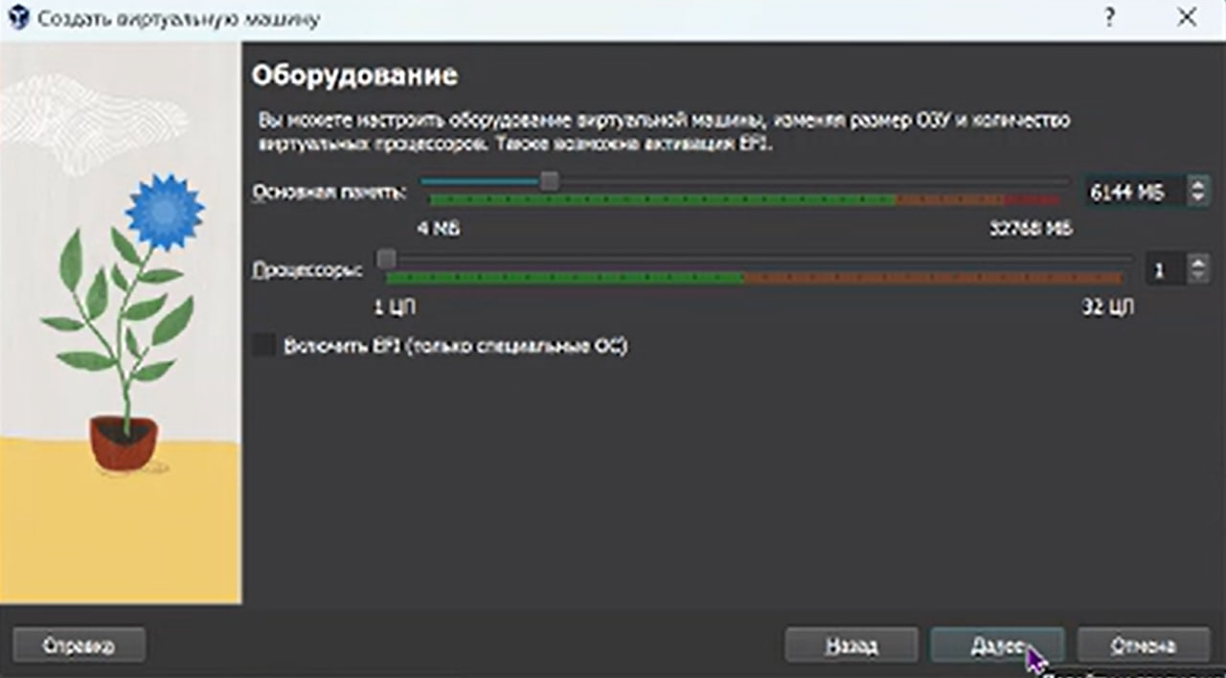

Рис. 3: Выбираю размер памяти

Настраиваю размер жесткого диска (рис. 4).

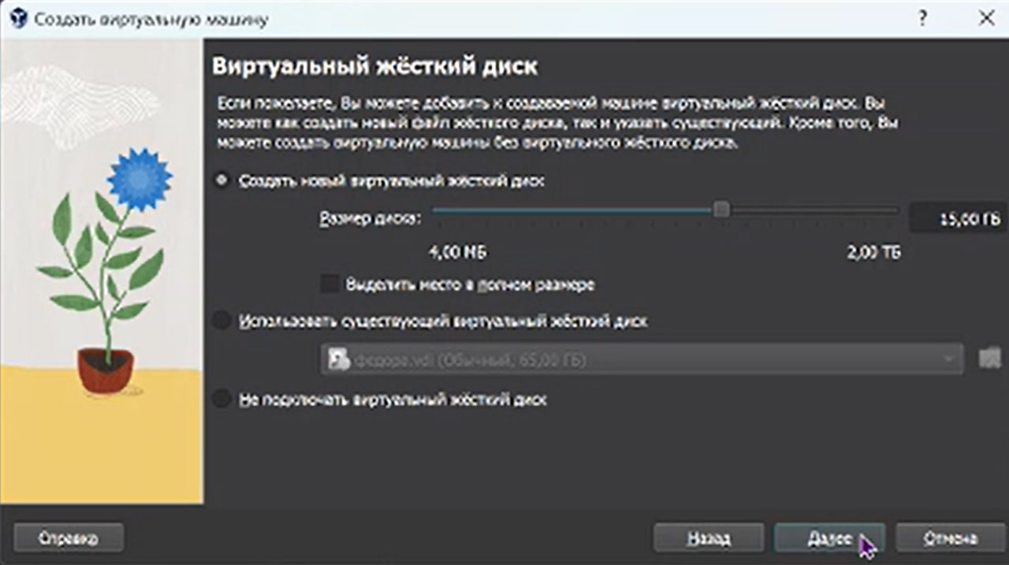

Рис. 4: Настройка размера жесткого диска

Далее в настройках выбираю динамический буфер обмена (рис. 5).

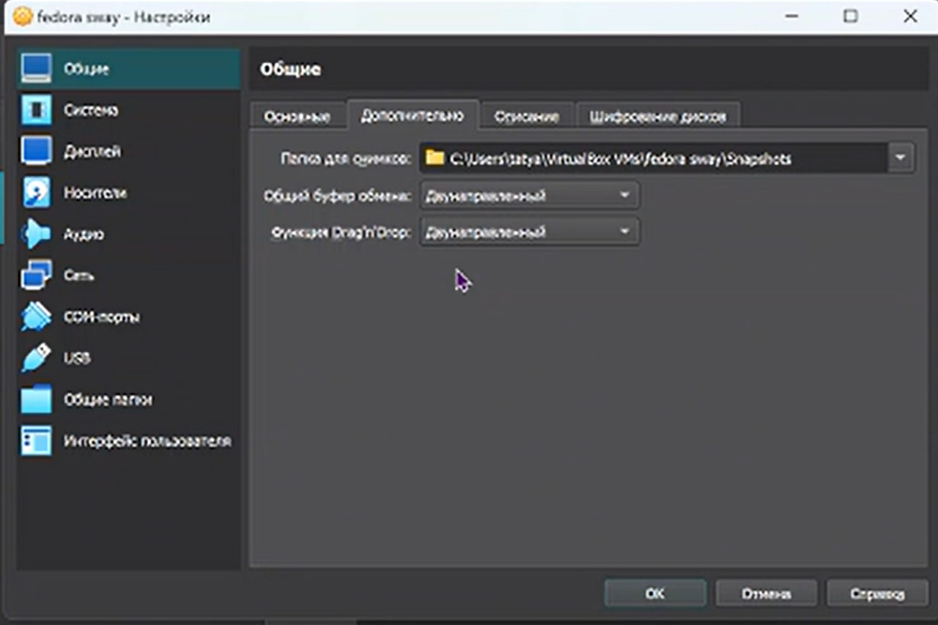

Рис. 5: Настройка буфера обмена

## 3.2 Установка операционной системы

Запускаю созданную виртуальную машину (рис. 6).

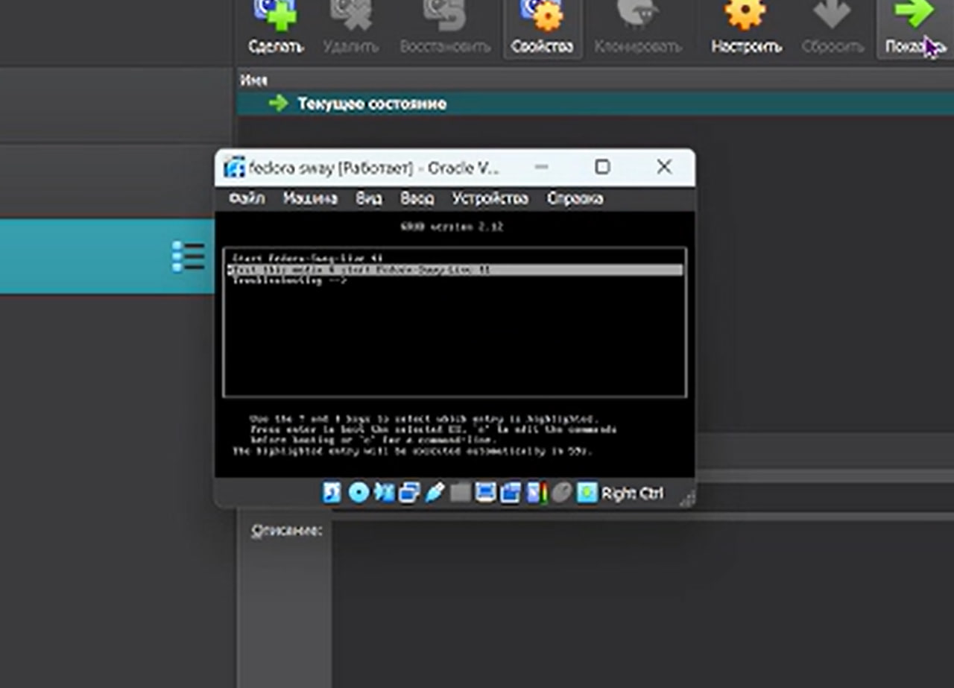

Рис. 6: Запуск ВМ

Далее запускаю liveinst (рис. 7).

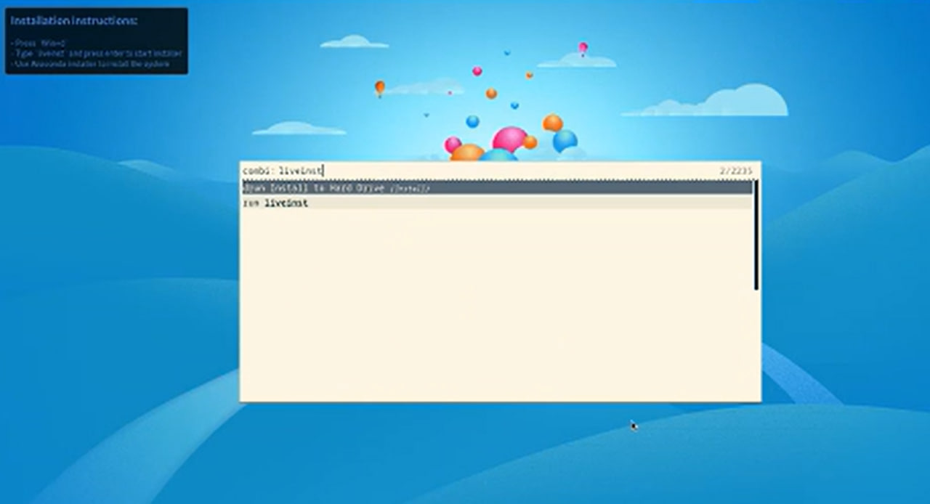

Рис. 7: Запуск liveinst

В открывшемся окне настраиваю все для установки федоры: настраиваю язык, раскладку клавиатуры, часовой пояс, выбираю место установки, задаю сетевое имя компьютера, создаю аккаунт администратора и создаю пользователя (рис. 8).

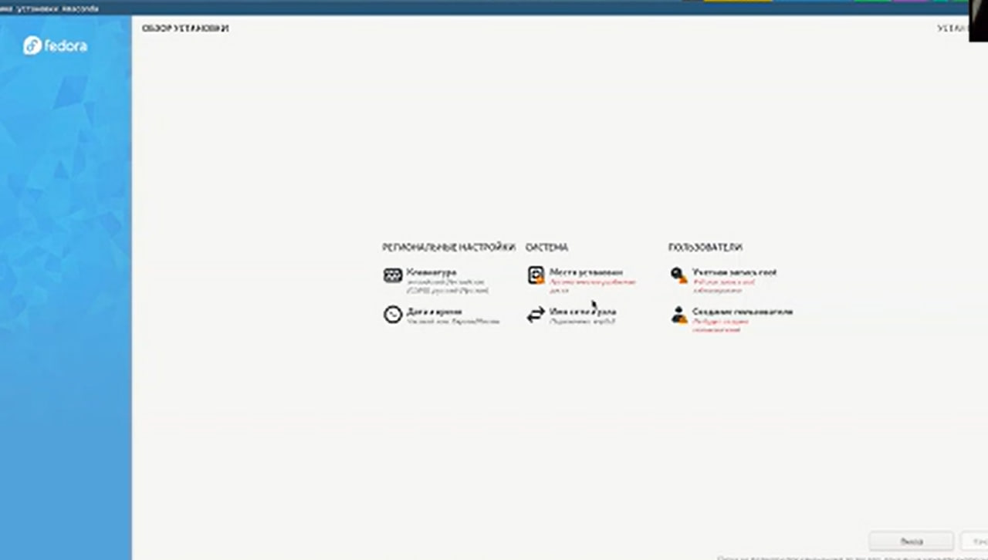

Рис. 8: Настройка

Далее начинается установка операционной системы (рис. 9).

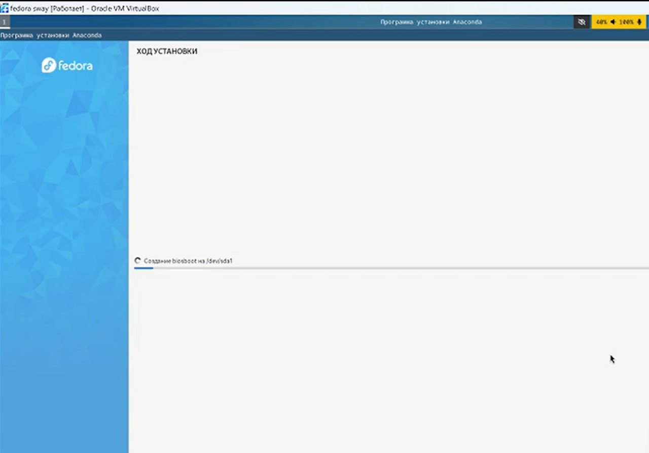

Рис. 9: Окно установки

## 3.3 Работа с операционной системой после установки

После установки операционной системы виртуальная машина перезагрузилась. Далее открываю терминал, переключаюсь на роль суперпользоователя и обновляю все пакеты (рис. 10).

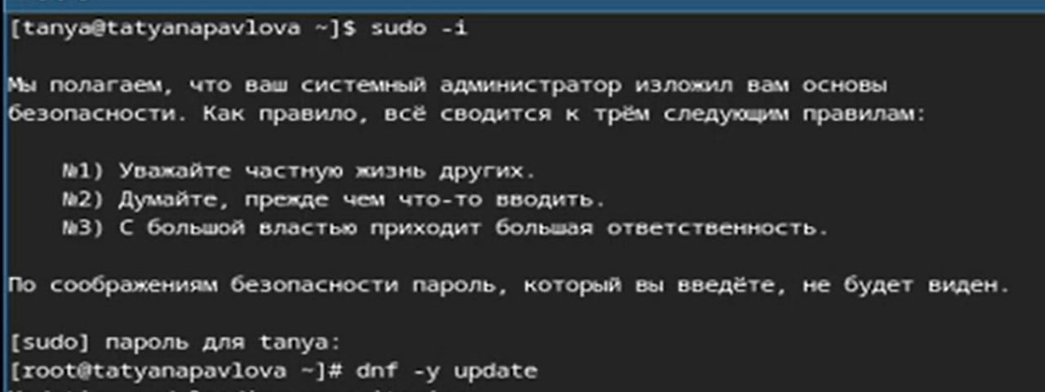

Рис. 10: Обновление всех пакетов

Устанавливаю программы для удобства работы в консоли: tmux для открытия нескольких “вкладок” в одном терминале, mc в качестве файлового менеджера в терминале (рис. 11).

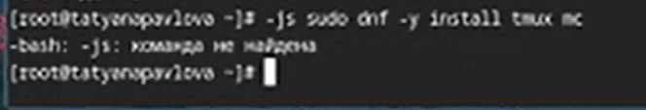

Рис. 11: Установка нужных программ

Устанавливаю программы для автоматического обновления (рис. 12).

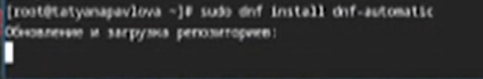

Рис. 12: Установка программы

Запускаю таймер (рис. 13).

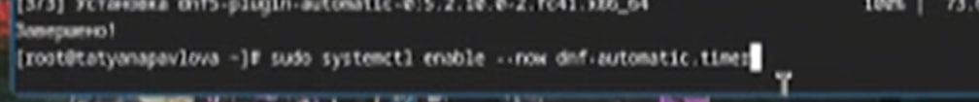

Рис. 13: Запуск таймера

Изменяю открытый файл: SELINUX=enforcing меняю на значение SELINUX=permissive (рис. 14).

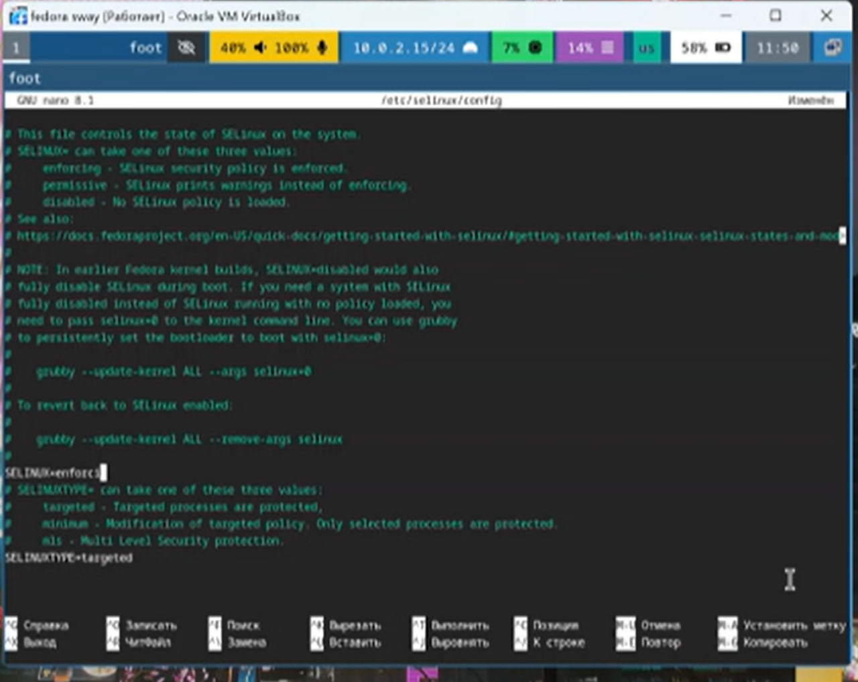

Рис. 14: Изменение файла

Перезагружаю и заново захожу в виртуальную машину (рис. 15).

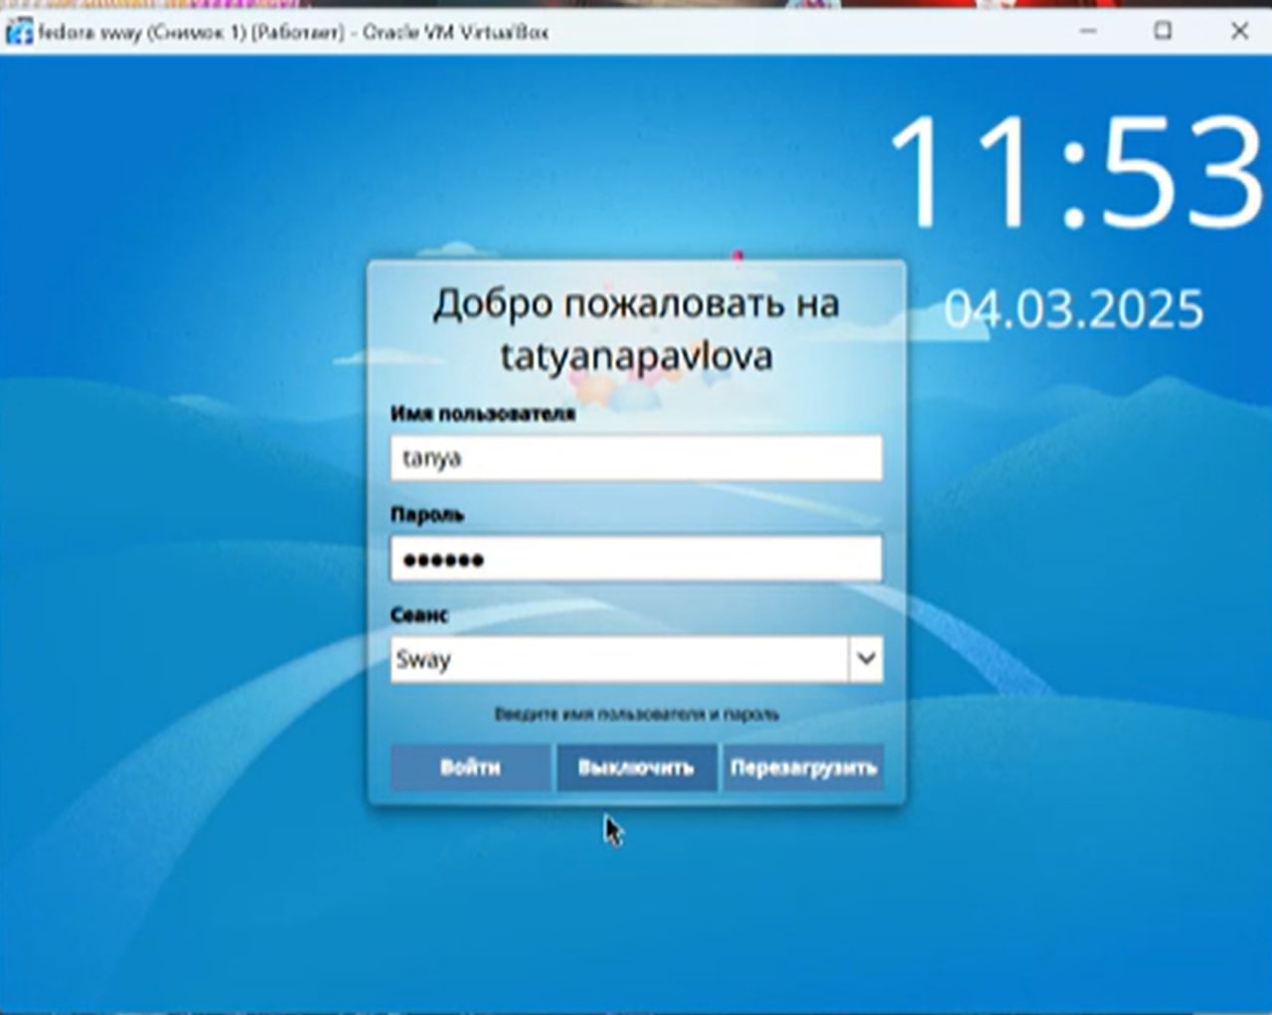

Рис. 15: Окно входа в ВМ

В меню ВМ подключаю образ диска гостевой ОС и примонтирую диск с помощью утилиты mount и устанавливаю драйвера (рис. 16).

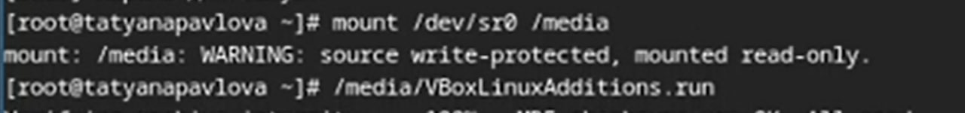

Рис. 16: Установка драйверов

Снова перезагружаю ВМ (рис. 17).

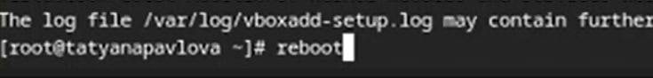

Рис. 17: Перезагрузка

Перехожу в директорию /tc/X11/xorg.conf.d, открываю mc для удобства, открываю файл 00-keyboard.conf (рис. 18).

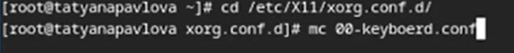

Рис. 18: Открытие файла

Редактирую конфигурационный файл (рис. 19).

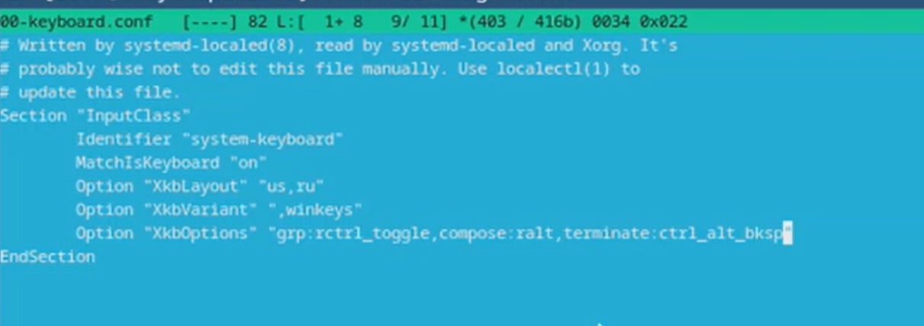

Рис. 19: Отредактированный файл

Снова перезагружаю ВМ (рис. 20).

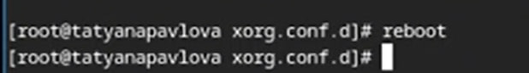

Рис. 20: Перезагрузка

## 3.4 Установка программного обеспечения для создания документации

Устанавливаю pandoc с помощью утилиты dnf и флага -y, который автоматически на все вопросы системы отвечает “yes” (рис. 21).

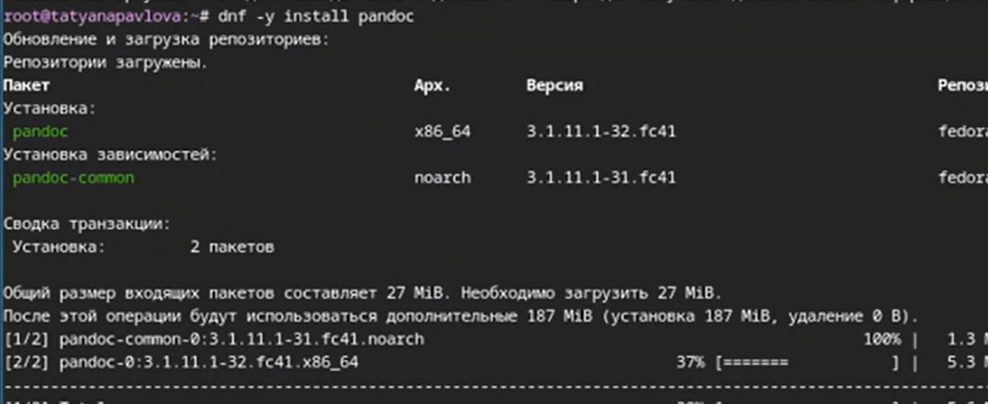

Рис. 21: Установка pandoc

Устанавливаю дистрибутив texlive (рис. 22).

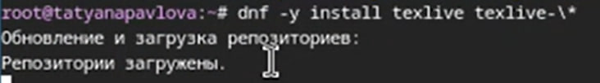

Рис. 22: Установка texlive

# 4 Выводы

При выполнении данной лабораторной работы я приоьрела практические навыки установки ОС на виртуальную машину, а также сделала настройки минимально необходимых для дальней работы сервисов.